GE Verteiler dreifach Ms R3/4-EuG3/4-Rp3/4
Geberit

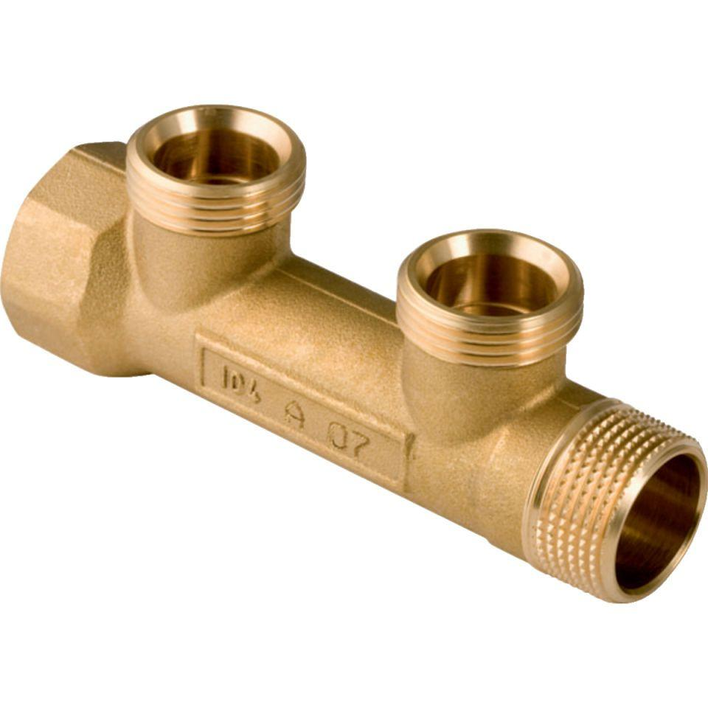Eigenschaften
GTIN:
4025416802778
HAN:
612423001
Werkstoff
Messing

